Раздаточный материал к уроку
Упражнение 1.
Какую информацию об объекте даёт:

Зрительная информация  Звуковая  Обонятельная  Вкусовая  Тактильная | Форма  Размер  Цвет  Состояние  Поведение  Звуки  Запах  Вкус
Задание 1.
Зрительная | звуковая | обонятельная | вкусовая | тактильная

Задание 2.
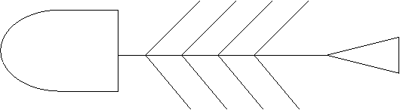

Фамилия и имя ученика _______________________________ класс _______ Оценка _____

